每一个通道的接收信号被分解为K个频率值，所以有K个NN，每个NN对应一个频率，每个NN的输入为每个通道的第k个频率值，因此每个NN的输入数目为2N

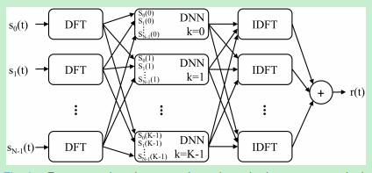

在相加之前先将各个channel的数据乘上分别的权重？？

问题1：计算权重的过程是接在相加与IDFT之间还是单独进行？

问题2：图中显示的输入数据和输出数据是否是用来计算权重的数据？

问题1：经过如图所示过程之后channel数据已经改变，此时再来计算权重时，计算出来的权重肯定与未经过如图所示过程的channel数据计算出来的权重不一样（暂时选择接在相加与IDFT之间）

问题2：图中的输入数据是针对一个特定深度的channel数据（原文： a single axially gated section of channel data），已经针对某个target进行延时聚焦。For signals from point targets in the acceptance region, the output vector was the same as the input vector. For point targets in the rejection region, the output vector was a vector of zeros.

**训练过程**

原文：For signals from point targets in the acceptance region, the output vector was the same as the input vector. For point targets in the rejection region, the output vector was a vector of zeros.

如果聚焦的target处于accept region，则训练该网络使得输出与输入一致；如果聚焦的target处于reject region，则训练该网络使得输出为0.

**计算过程**

计算某一像素点的值时，先对不同channel进行DFT，再输入网络，再IDFT，（输出不为0？）再计算权重，再加权相加。

问题1：每个NN对应一个频率，训练后的NNs对应的频率是否与计算时channel数据的频率相同？

问题2：训练之后的NN如何能够抑制旁瓣？

原文：We hypothesize that the layers of the network can be divided into two stages: the first stage solves a classification problem (i.e., **does the signal contain clutter components or not**) and the second stage reconstructs the signal using only non-clutter components.

训练过程跟成像过程好像联系不起来？？？训练过程是抑制来自rejection region的信号，成像过程是计算每一个像素点的值，但是NN能判断出这个点应该抑制还是不抑制吗？